西山卫健信息
第83期

区卫生健康局办公室 2020年5月27日

西山区人民医院成为云南省第一人民医院神经内科专科联盟成员单位
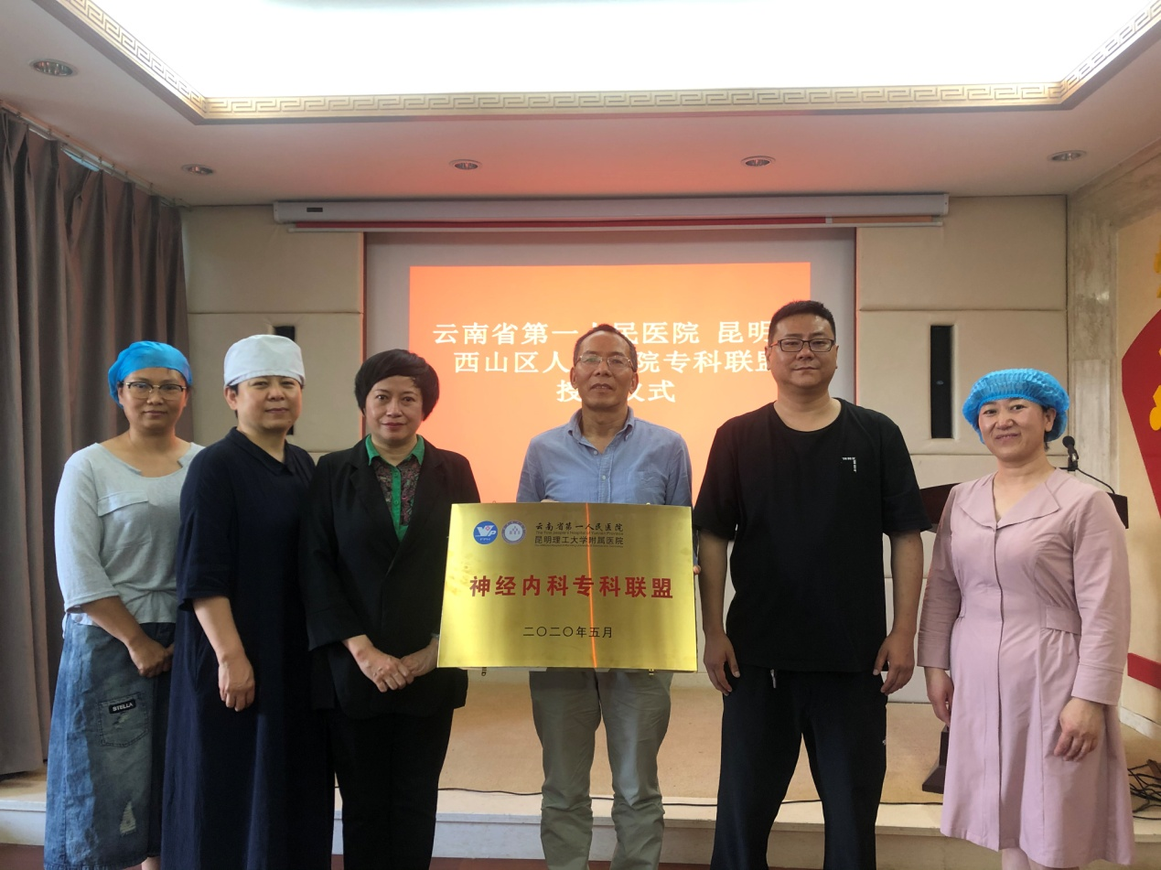
在人的一生中，任何年龄都有可能会得脑卒中，它的发病不分性别、不分年龄。全世界每6个人中就有1个人将在此生遭遇卒中，每6秒钟就有一人发生脑卒中，每6秒钟就有1人死于卒中，每6秒钟就有1人因卒中而永久致残。
为提高神经系统常见疾病（如缺血性脑卒中，出血性脑卒中，帕金森氏病等）的诊断、治疗技术水平，西山区人民医院不断提高医务人员诊治能力，并与云南省第一人民医院神经内科签署联盟协议。
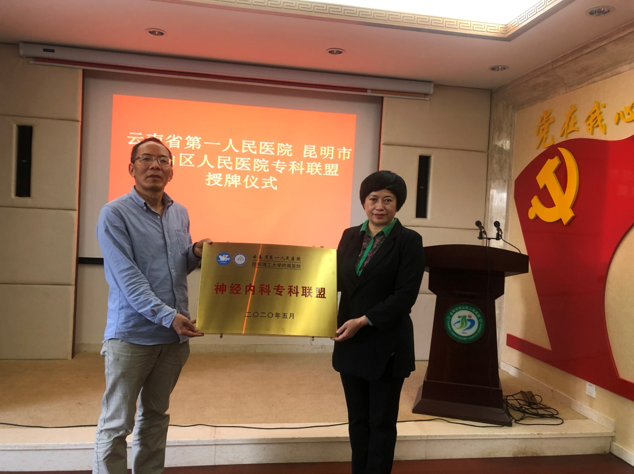
2020年5月19日下午15时，西山区人民医院神经内科专科联盟成员单位成立暨授牌仪式在该院4楼多媒体报告厅隆重举行。
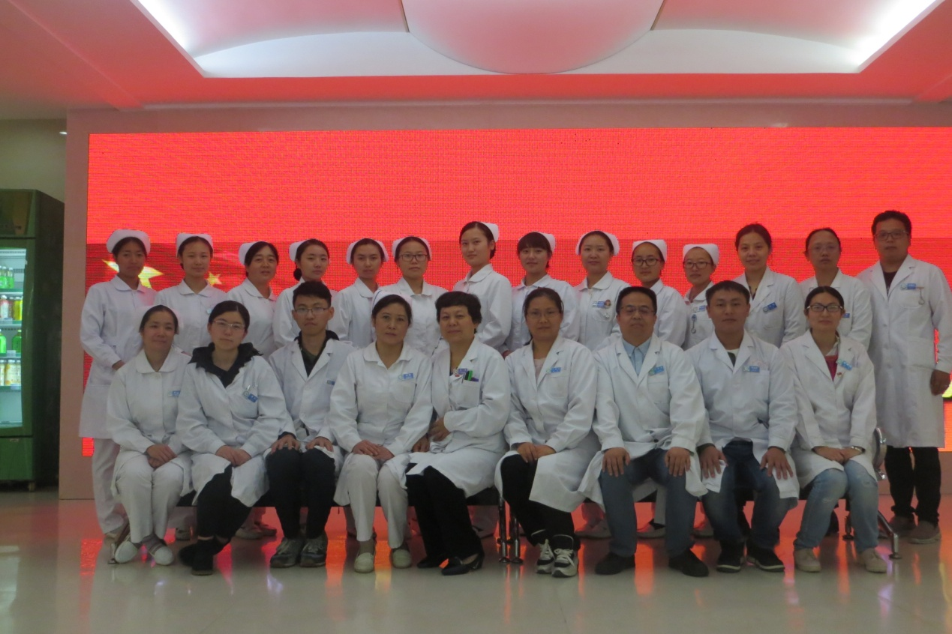
云南省第一人民医院神经内科主任郑昆文，西山区人民医院院长兼党委书记杨加茂及相关科室负责人参加了授牌仪式。仪式由医务科陈磊主任主持，杨加茂院长接受成员单位牌匾。
据悉，西山区人民医院内二科以治疗呼吸系统、神经系统为主要专业，拥有高、中级技术职称医护人员24名。聘请省内知名专家胡福定教授、孟强主任在科室指导业务技术。科室拥有多种先进诊疗设备，同时建立了脑卒中绿色通道，开展了急性脑梗死静脉溶栓治疗，为广大患者提供了良好的诊治平台。
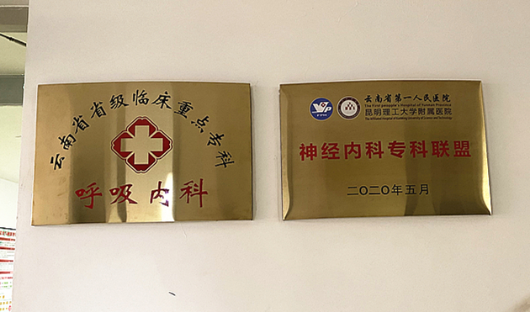
专科联盟成立以后，云南省第一人民医院神经内科专家将定期到西山区人民医院进行专题讲座、指南解读、疑难病例分析及床旁会诊病患，并根据科室需求，对西山区人民医院神经内科给予支持与帮助。西山区人民医院将以此为契机，提高神经内科专科医疗卫生服务能力，让病患共享联盟带来的就医实惠和便利。

编（校）稿：丁明红 审稿：李丽芬

